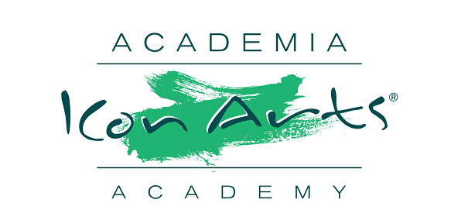

名: ……………………………………. 姓: ………………….…………...........
住所: ………………………...…………….…….…...… 都市:………….…….........
電話番号: …………….…, 携帯電話番号: ……………………, メールアドレス: ………………............……...............
生年月日: ………………….....

トランシルバニアICon Artsアカデミー 2019年、第十七回イベントに申し込みます。
期間:
 7月21日 – 7月31日2019年
 7月31日 – 8月11日2019年

セクション:  現代舞踊
 演劇
 ジャズ
 演奏 – 楽器 ……………………..................

ご希望のパックを選択ください：
 600 lei – コース、宿泊なし
 2000 lei – 宿泊、コース、毎日三食付き

コメント:
 2019年12月1日までに申し込み、10%の割引きを貰うことにします。
 ２回の分割払いで支払うことにします。
お支払先:
EXCES MUSIC SRL, swift code RZBRROBU, Raiffeisen Bank, code RZBR
EURO IBAN: RO70RZBR0000060013312092
PayPal: academia.iconarts@gmail.com
納付命令か振込明細書のコピーを添付します。

また、主催者が経済的な義務や何の制限もなしでICon Arts 2019イベント時の録音・録画・作品をいつでも使うことを許可します。

日付 ……………………. , 署名, .......................................

